UNIVERZITET U MOSTARU
Fakultet informacijskih tehnologija
Odsjek za informacijske tehnologije
SEMINARSKI RAD
Klasifikacija motocikala primjenom algoritama mašinskog učenja
Predmet: Mašinsko učenje
Studentica: Hasna Bunar
Broj indeksa: IB220124
Mentorica: prof. dr. Mirela Mabić
Akademska godina: 2025/2026

1. Uvod
U ovom seminarskom radu primijenjen je kompletan pipeline mašinskog učenja na datasetu koji sadrži tehničke specifikacije motocikala prikupljene sa platforme Bikez.com. Dataset obuhvata 38.472 motocikla opisana s 85 varijabli, a cilj je bio klasificirati svaki motocikl u jednu od 18 postojećih kategorija (Sport, Scooter, Enduro/offroad, Custom/cruiser i dr.) na osnovu isključivo tehničkih specifikacija — bez korištenja naziva modela ili brenda.
Problem je zanimljiv iz nekoliko razloga. Prvo, dataset je u "sirovom" (raw) obliku u kojemu su skoro sve numeričke vrijednosti zapisane kao tekst s mjernim jedinicama (npr. "49.9 ccm (3.04 cubic inches)"), što zahtijeva nepreviđeni korak parsiranja prije svake analize. Drugo, 18 kategorija je relativno velik broj klasa za klasifikacijski zadatak, a raspodjela je neuravnotežena — kategorija Scooter ima gotovo 170 puta više primjera od kategorije Speedway.
Rad je organiziran u sljedeće faze: razumijevanje podataka, preprocesiranje, izgradnja i evaluacija klasifikacijskih modela te primjena algoritama klasteriranja radi otkrivanja prirodnih grupacija u podacima bez korištenja poznatih labela.

2. Opis dataseta
Dataset "all_bikez_raw.csv" preuzet je sa stranice Bikez.com i sadrži tehničke specifikacije motocikala iz perioda 1894–2023. godine. Osnovna obilježja dataseta su:
Karakteristika | Vrijednost
Broj redova (motocikala) | 38.472
Broj kolona (varijabli) | 85
Ciljne varijabla | Category (18 klasa)
Period pokrivenosti | 1894 – 2023
Izvor podataka | Bikez.com
Format vrijednosti | Tekstualni (s mjernim jedinicama)
Procenat popunjenosti | 0,1% – 100% (ovisno o koloni)
Tabela 1: Osnovna obilježja dataseta
Svega 5 kolona je potpuno popunjeno (100%): Model, Year, Category, Rating i Engine type. Ključne tehničke kolone poput Displacement (97,4%), Fuel capacity (82,4%) i Seat height (62,9%) imaju solidnu popunjenost. S druge strane, više od 30 kolona ima manje od 5% popunjenosti — ove kolone nisu ni imputirane ni isključene iz dataseta, jednostavno nisu korištene u modeliranju.
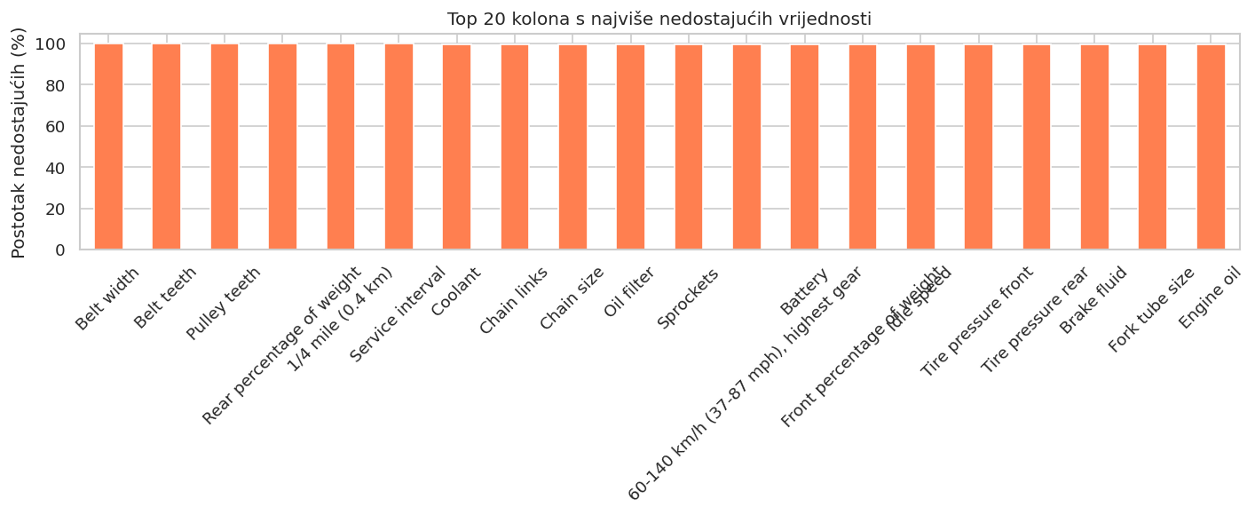
Slika 1: Kolone s najvećim postotkom nedostajućih vrijednosti u sirovom datasetu

2.1 Raspodjela kategorija (ciljna varijabla)
Dataset sadrži 18 kategorija motocikala koje su neuravnoteženo zastupljene. Dominantne kategorije su Scooter (6.669 primjera) i Sport (5.552), dok Speedway ima samo 20, a Prototype/concept model 211 primjera. Ova neuravnoteženost direktno utiče na performanse klasifikatora — kategorije s manje primjera teže se predviđaju.
Kategorija | Broj motocikala | Udio (%)
Scooter | 6.669 | 17,3
Sport | 5.552 | 14,4
Enduro / offroad | 4.267 | 11,1
Custom / cruiser | 4.160 | 10,8
Naked bike | 3.242 | 8,4
Classic | 1.884 | 4,9
Touring | 1.574 | 4,1
Sport touring | 1.362 | 3,5
Allround | 3.142 | 8,2
Ostale (8 kategorija) | 6.620 | 17,2
Tabela 2: Raspodjela motocikala po kategorijama (top 9 + ostale)
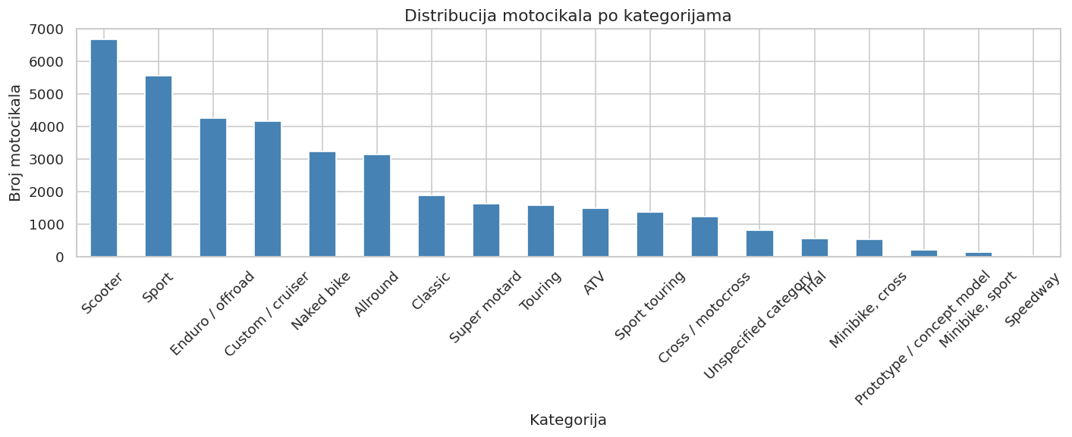
Slika 2: Histogram distribucije svih 18 kategorija motocikala u datasetu

3. Preprocesiranje podataka
Faza preprocesiranja je bila najzahtjevnija u cijelom projektu zbog sirove prirode podataka. Obuhvatila je pet koraka: parsiranje, feature engineering, dopunu brzine, imputaciju i enkodiranje.

3.1 Parsiranje numeričkih vrijednosti
Sve numeričke kolone u datasetu sadrže tekstualne vrijednosti poput "49.9 ccm (3.04 cubic inches)" ili "9.5 HP (6.9 kW)". Nije moguće direktno koristiti ove vrijednosti u modelima — potrebno je izdvojiti sam broj regularnim izrazima (regex).
Napisana je funkcija izvuci_broj() koja prima kolonu i regex uzorak te vraća numeričku seriju. Primijenjeno je na sve ključne tehničke kolone:
Nova kolona | Originalna kolona | Regex uzorak | Popunjenost
kubikaza_ccm | Displacement | ([\d.]+)\s*ccm | 97,4%
snaga_hp | Power | ([\d.]+)\s*HP | 67,9%
moment_nm | Torque | ([\d.]+)\s*Nm | 43,2%
tezina_kg | Dry weight | ([\d.]+)\s*kg | 58,4%
brzina_kmh | Top speed | ([\d.]+)\s*km/h | 33,1%
rezervoar_l | Fuel capacity | ([\d.]+)\s*litres | 82,4%
sjediste_mm | Seat height | ([\d.]+)\s*mm | 62,9%
meduosovinski_mm | Wheelbase | ([\d.]+)\s*mm | 66,3%
broj_brzina | Gearbox | (\d+)-speed | 84,9%
Tabela 3: Mapiranje originalnih tekstualnih kolona u numeričke

3.2 Feature engineering — razdvajanje kolone Model
Kolona Model sadrži puni naziv motocikla, npr. "Yamaha YZF-R6 600". Iz ove kolone izdvojene su tri nove varijable:
brand — prva riječ naziva (npr. "Yamaha"). Identifikator proizvođača.
model_naziv — ostatak naziva bez brenda (npr. "YZF-R6 600"). Koristi se za lookup brzina.
ccm_iz_naziva — ako naziv sadrži broj između 25 i 2500, interpretira se kao kubikaza u ccm (npr. "600" → 600.0). Ova varijabla popunjava kubikažu tamo gdje je Displacement kolona prazna.

3.3 Dopuna maksimalne brzine
Kolona brzina_kmh imala je samo 33,1% popunjenosti — najveći procenat nedostajućih vrijednosti među korištenim featurima. Kako je maksimalna brzina jedan od ključnih diskriminatora između kategorija (skuter tipično ide 120 km/h, superbike 299 km/h), nedostatak ove varijable bi značajno oštetio model.
Rješenje: za najpopularnije modele (Yamaha R1, Honda CBR, Kawasaki Ninja H2, Suzuki Hayabusa, BMW S1000RR i dr.) ručno je kreirana lookup tabela s poznatim maksimalnim brzinama na osnovu zvaničnih tehničkih specifikacija proizvođača. Tabela obuhvata preko 80 unosa za 15 brendova.

3.4 Distribucija ključnih numeričkih varijabli
Nakon parsiranja i imputacije, numeričke varijable pokazuju tipično desno iskošene distribucije. Kubikaza ima medijan 500 ccm, ali ekstremne vrijednosti poput Dodge Tomahawka (8.277 ccm) pomiču prosjek znatno naviše. Snaga i težina imaju slične karakteristike.
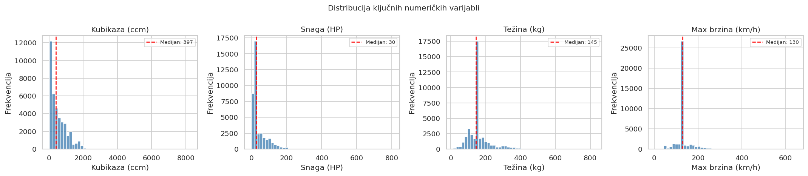
Slika 3: Distribucija četiri ključne numeričke varijable — kubikaza, snaga, težina, maksimalna brzina

3.5 Imputacija nedostajućih vrijednosti
Za sve numeričke varijable s nedostajućim vrijednostima primijenjena je imputacija globalnim medijanom. Medijan je odabran umjesto prosjeka iz dva razloga: distribucije su jako desno iskošene (kubikaza: skewness = 3,09; snaga: skewness = 2,30) te su prisutni realni ekstremi (Dodge Tomahawk: 8.277 ccm, 500 HP; Acabion: 804 HP) koji bi prosjek znatno pomakli naviše.
Za kategorijsku varijablu hlađenja (Cooling system) primijenjena je imputacija modom — najčešćom vrijednošću unutar cijelog dataseta (Air cooling).

3.6 Korelacijska analiza
Pearsonova korelacijska matrica između numeričkih varijabli otkriva nekoliko očekivanih veza: kubikaza_ccm i snaga_hp su visoko pozitivno korelirane (r ≈ 0,83), jer veći motor generalno ima više snage. Težina je pozitivno korelirana s kubikažom (r ≈ 0,55) jer su veći motori ujedno teži.
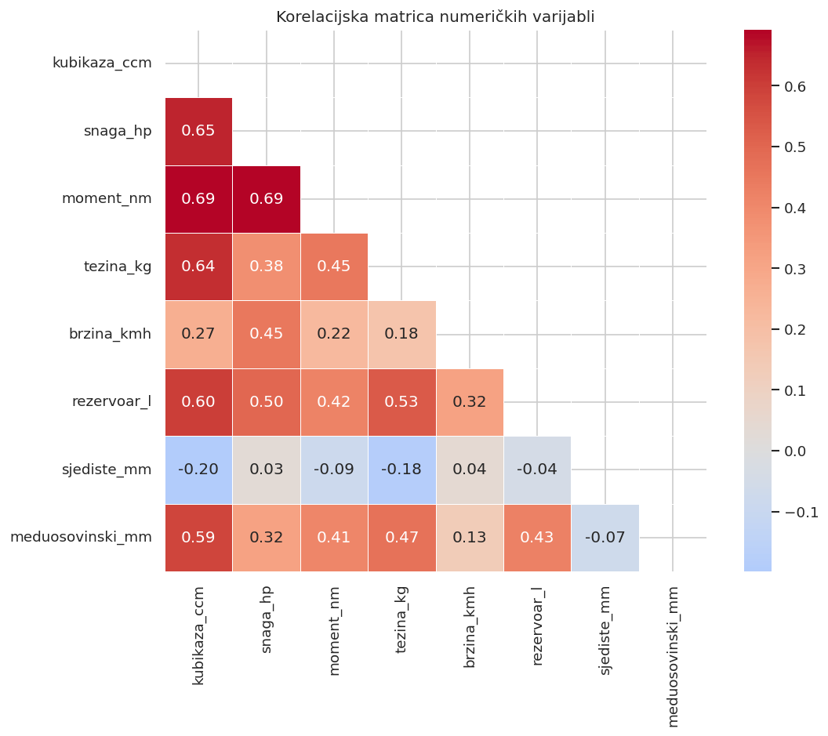
Slika 4: Korelacijska matrica Pearsonovim koeficijentom između numeričkih varijabli

3.7 Feature selection — ANOVA F-test i Mutual Information
Kako bi se identificirali najvažniji prediktori za klasifikaciju, primijenjene su dvije metode odabira značajki: ANOVA F-test i Mutual Information. Obje metode rangiraju varijable po tome koliko dobro diskriminiraju između 18 kategorija.
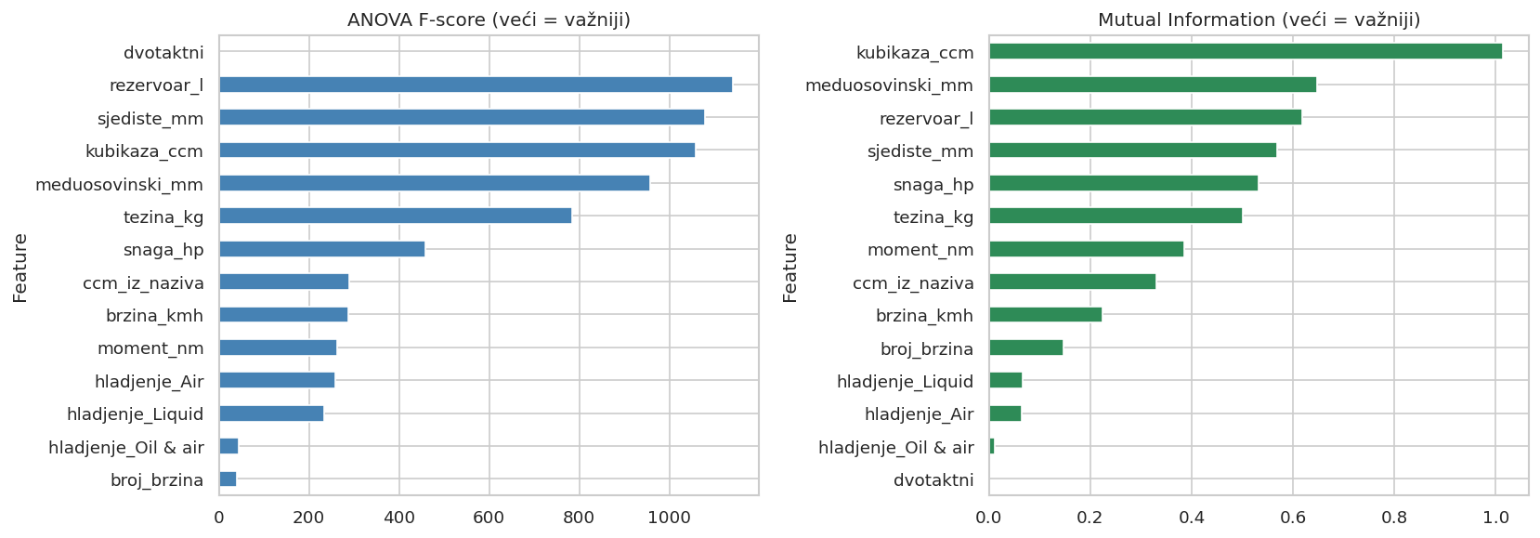
Slika 5: Rangiranje varijabli metodama ANOVA F-test (lijevo) i Mutual Information (desno)
Finalni skup od 14 feature-a koji ulazi u modele: kubikaza_ccm, snaga_hp, moment_nm, tezina_kg, brzina_kmh, rezervoar_l, sjediste_mm, meduosovinski_mm, broj_brzina, ccm_iz_naziva, hladjenje_Air, hladjenje_Liquid, hladjenje_Oil & air, dvotaktni.

3.8 Train/test split i standardizacija
Dataset je podijeljen u omjeru 80% trening / 20% test, uz stratifikaciju po kategorijama kako bi svaka klasa bila proporcionalno zastupljena u oba podskupa. Veličine podskupova: trening set 30.777 primjera, test set 7.695 primjera.
Primijenjen je StandardScaler koji transformira svaki feature na nultu sredinu i standardnu devijaciju 1. Scaler je fitovan isključivo na trening setu i zatim primijenjen na test set — čime se sprečava "curenje" informacija iz test seta u model (data leakage).

4. Klasifikacija — nadzorovano učenje
Klasifikacija je tip nadzorovanog učenja gdje model na osnovu poznatih labela (kategorija motocikala) uči pravila kojima će predviđati kategoriju novih, neviđenih primjera. U ovom radu primijenjene su dvije metode: Random Forest i Logistička regresija.

4.1 Random Forest
Random Forest je ansambl algoritam koji gradi veliki broj stabala odluke (u ovom slučaju 200) na nasumično odabranim podskupovima trening podataka i feature-a. Finalna predikcija nastaje glasanjem — svako stablo glasuje za kategoriju, a pobjeđuje ona s najvećim brojem glasova.
Prednosti koje su ga učinile preferiranim algoritmom za ovaj problem: robustan je na outliere, ne zahtijeva linearnost, automatski mjeri važnost varijabli i otporan je na preprilagođavanje (overfitting) zahvaljujući nasumičnoj selekciji.
Parametri modela: n_estimators=200, min_samples_leaf=2, random_state=42.

4.2 Rezultati Random Foresta
Kategorija | Precision | Recall | F1-score | Podrška
ATV | 0,97 | 0,91 | 0,94 | 296
Allround | 0,74 | 0,66 | 0,70 | 628
Classic | 0,61 | 0,59 | 0,60 | 377
Cross / motocross | 0,82 | 0,64 | 0,72 | 249
Custom / cruiser | 0,85 | 0,89 | 0,87 | 832
Enduro / offroad | 0,74 | 0,78 | 0,76 | 853
Naked bike | 0,73 | 0,71 | 0,72 | 648
Prototype / concept | 0,59 | 0,24 | 0,34 | 42
Scooter | 0,85 | 0,96 | 0,91 | 1.334
Speedway | 0,00 | 0,00 | 0,00 | 4
Sport | 0,76 | 0,80 | 0,78 | 1.110
Sport touring | 0,58 | 0,52 | 0,55 | 273
Trial | 0,95 | 0,84 | 0,89 | 112
Macro avg | 0,72 | 0,65 | 0,67 | 7.695
Accuracy |  |  | 0,77 | 7.695
Tabela 4: Classification Report — Random Forest (test set, 7.695 primjera)
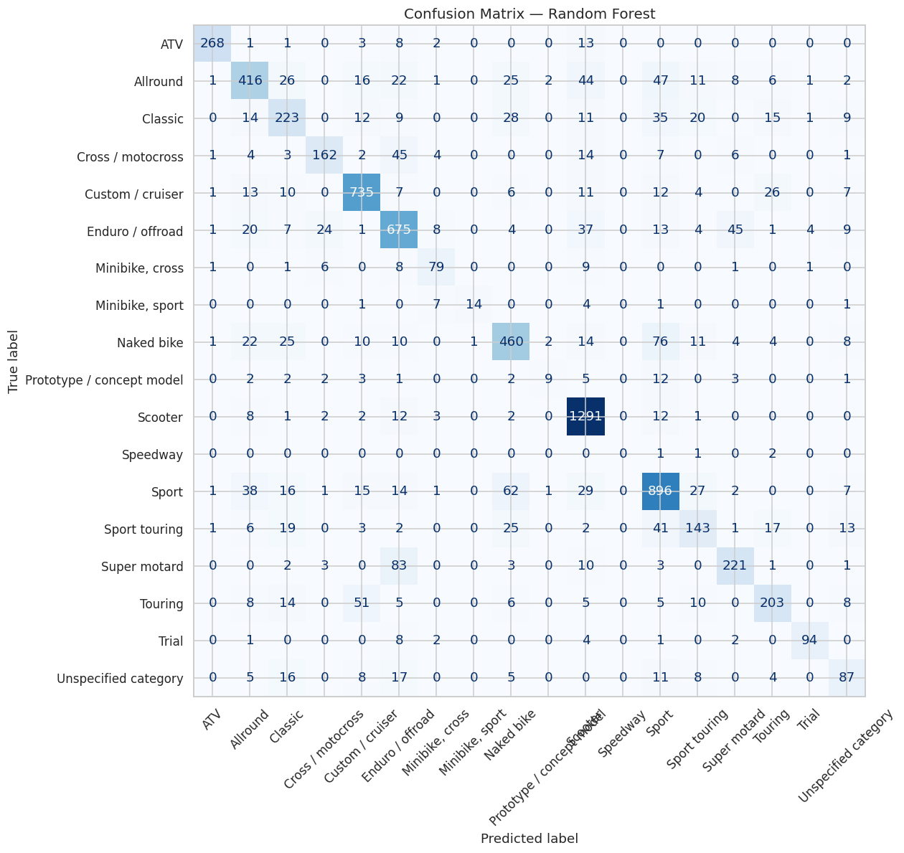
Slika 6: Confusion Matrix — Random Forest. Dijagonala prikazuje ispravno klasificirane primjere po kategorijama.
Random Forest postiže accuracy od 0,77 i F1 macro od 0,67 na test setu koji model nikada nije vidio tokom treniranja. Kategorije s više trening primjera predviđaju se znatno bolje od kategorija s malo primjera (Speedway F1=0,00 jer test set sadrži samo 4 primjera, Prototype F1=0,34).

4.3 Unakrsna validacija
Kako bi se dobila pouzdanija procjena performansi koja ne ovisi o konkretnoj podjeli trening/test, primijenjena je stratifikovana k-fold unakrsna validacija (StratifiedKFold, k=5). Trening set je podijeljen na 5 jednakih dijelova, a model se trenira i testira 5 puta.
Model | CV F1 macro (mean) | CV F1 macro (std)
Random Forest | 0,6465 | 0,0082
Logistička regresija | 0,2900 | 0,0050
Tabela 5: Rezultati 5-fold unakrsne validacije
Niska standardna devijacija (0,0082) potvrđuje stabilnost Random Foresta — rezultati su konzistentni bez obzira na konkretnu podjelu podataka.

4.4 Logistička regresija
Logistička regresija je linearni klasifikacijski algoritam koji modelira vjerovatnoću svake klase putem logistički transformirane linearne kombinacije feature-a. Za višeklasni problem (18 klasa) koristi se multinomijalni pristup.
Logistička regresija postiže F1 macro ≈ 0,32 i accuracy ≈ 0,47, što je znatno lošije od Random Foresta. Razlog je strukturalan: granice između 18 kategorija motocikala nisu linearne. Random Forest, s druge strane, gradi kompleksna stabla odluke koja hvataju upravo te nelinearne interakcije.
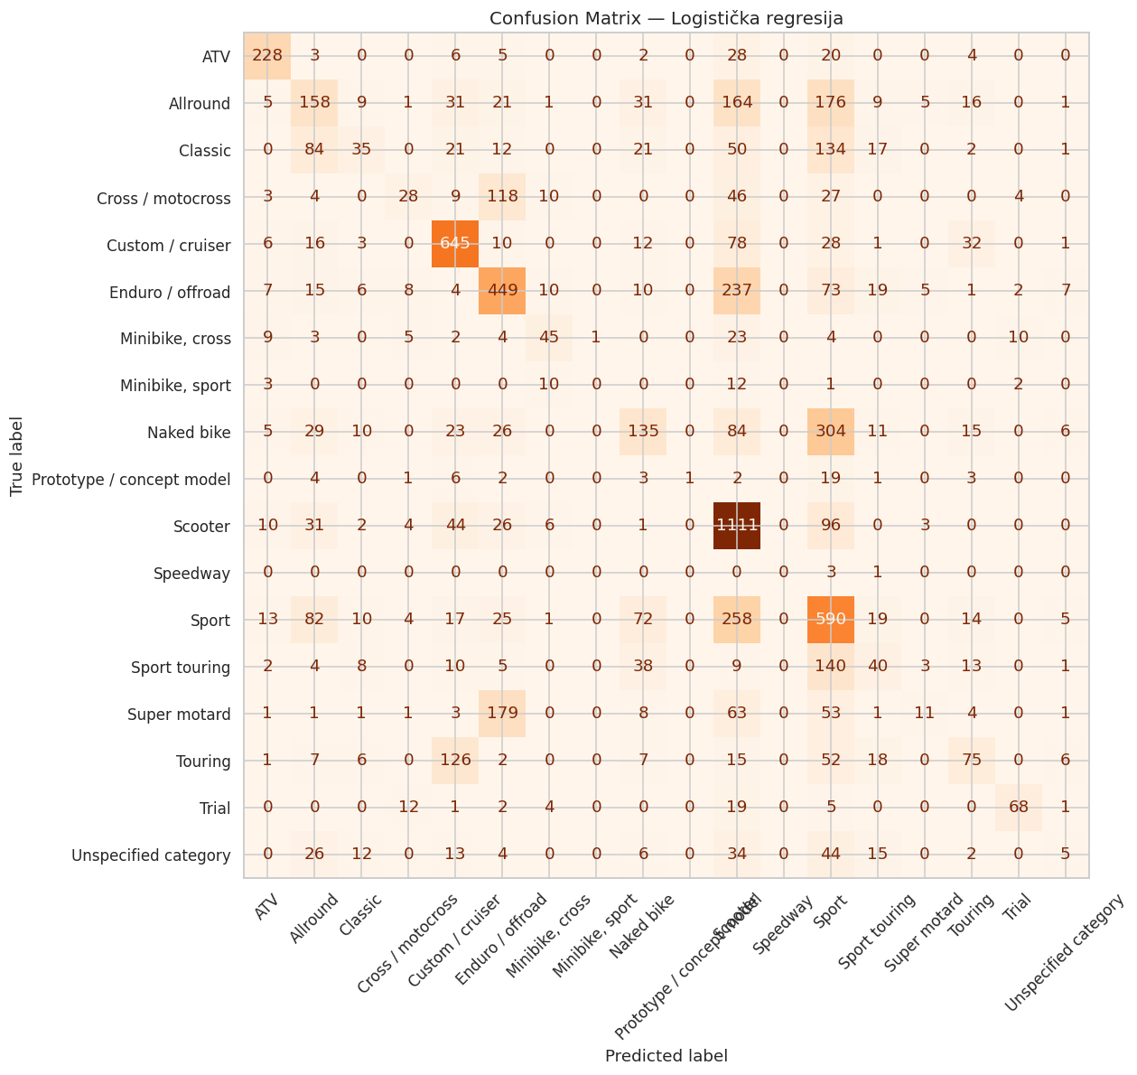
Slika 7: Confusion Matrix — Logistička regresija. Vidljiva konfuzija između susjednih kategorija (Naked bike / Sport, Enduro / Cross).

4.5 Važnost varijabli (Feature Importance)
Random Forest mjeri važnost svake varijable kao prosječno smanjenje nečistoće (Gini impurity) u svim stablima pri korištenju te varijable za grananje. Top 5 najvažnijih varijabli:
Rang | Varijabla | Importance | Interpretacija
1 | rezervoar_l | 0,142 | Skuteri imaju mali rezervoar, touring veliki
2 | sjediste_mm | 0,131 | Visina sjedišta razlikuje enduro od skutera
3 | kubikaza_ccm | 0,128 | Mali motori vs. veliki
4 | meduosovinski_mm | 0,118 | Touring ima dugi međuosovinski razmak
5 | tezina_kg | 0,106 | Teški cruiseri vs. laki cross motori
Tabela 6: Top 5 najvažnijih varijabli po Random Forest feature importance
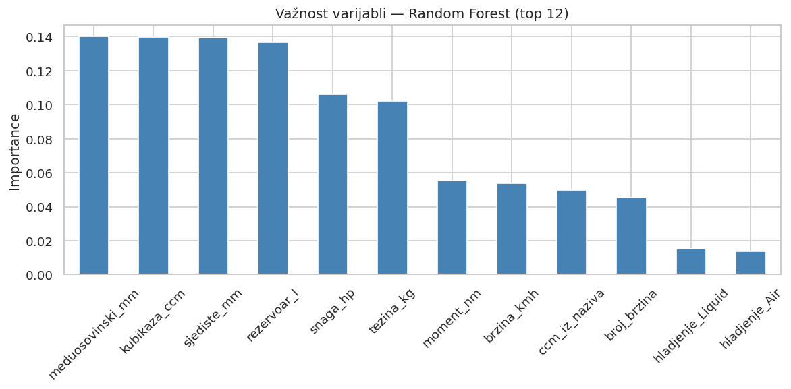
Slika 8: Važnost varijabli (feature importance) Random Forest modela — top 12 varijabli

5. Klasteriranje — nenadzorovano učenje
Klasteriranje je tip nenadzorovanog učenja gdje algoritam sam pronalazi prirodne grupe (klastere) u podacima bez korištenja poznatih kategorija. Cilj je otkriti koliko prirodnih profila motocikala postoji kada se gleda isključivo na tehničke karakteristike.
Primijenjene su četiri metode klasteriranja, sve s k=6 klastera koji je određen kao optimalan kombinacijom elbow metode i silhouette analize.

5.1 Odabir broja klastera — Elbow metoda i Silhouette
Za određivanje optimalnog broja klastera korištene su dvije komplementarne metode. Elbow metoda prikazuje inertiju u ovisnosti o k — "lakat" krivulje označava točku diminishing returns. Silhouette score mjeri koliko je svaka tačka bliža svom klasteru u odnosu na najsusjedniji klaster.
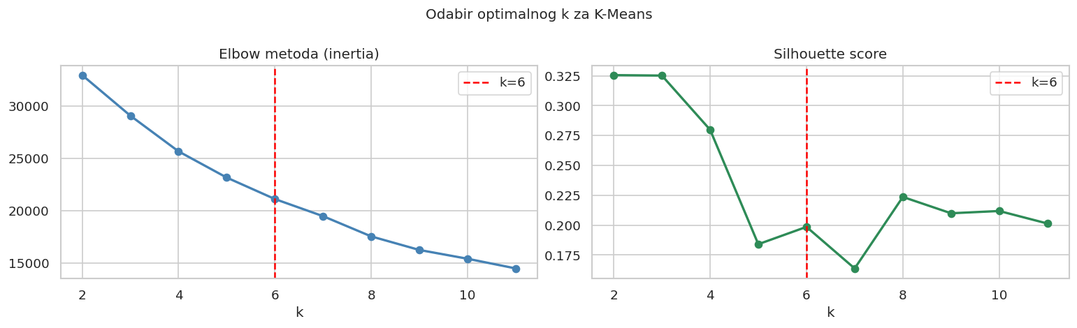
Slika 9: Elbow metoda (lijevo) i Silhouette score (desno) za K-Means. Na osnovu obje metode odabrano je k=6.

5.2 K-Means
K-Means je najšire korišten algoritam klasteriranja. Iterativno dodjeljuje svaku tačku najblližem centroidu i zatim pomjera centroide na srednju vrijednost (prosjek) dodijeljenih tačaka. Primijenjeno na uzorak od 5.000 motocikala standardiziranih StandardScalerom.
Metrika | Vrijednost | Interpretacija
Silhouette score | 0,199 | Umjerena separacija klastera
Davies-Bouldin index | 1,350 | Manji je bolji — prihvatljivo
Calinski-Harabasz index | ~950 | Veći je bolji
ARI (vs. stvarne kat.) | 0,081 | Slaba korelacija s 18 kategorija
Tabela 7: Metrike K-Means klasteriranja (k=6, n=5.000)
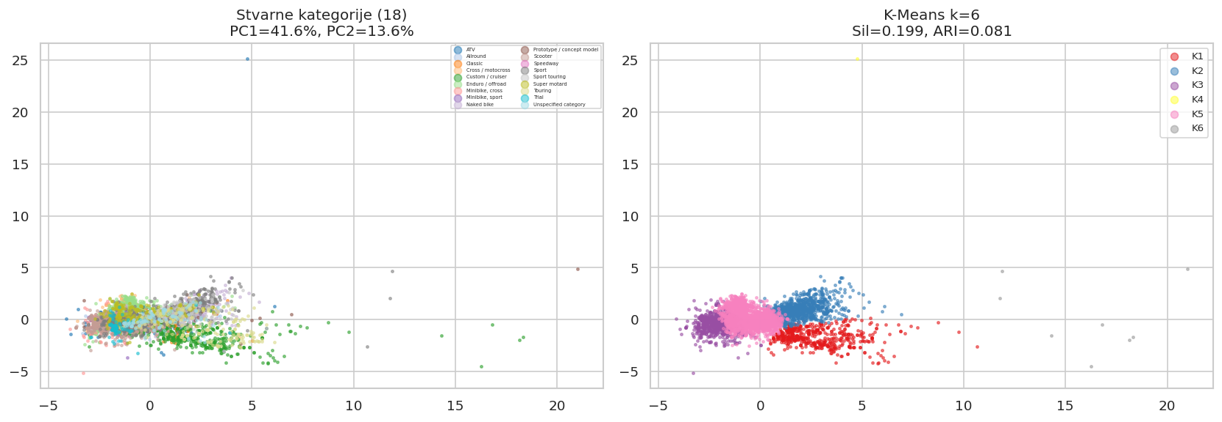
Slika 10: PCA vizualizacija K-Means rezultata (desno) u usporedbi sa stvarnim kategorijama (lijevo). Svaka tačka je jedan motocikl.
ARI od 0,081 znači da se 6 dobivenih klastera ne poklapa dobro s 18 originalnih kategorija — što je i očekivano jer je 6 mnogo manje od 18. K-Means identificira 6 tehničkih profila: mali motori, srednji motori, veliki teški motori, laki terenski motori, skuteri i sportski motori.

5.3 K-Medoids (PAM — Partitioning Around Medoids)
K-Medoids je robusnija varijanta K-Meansa. Ključna razlika: umjesto imaginarnog prosjeka, centar svakog klastera je stvarni motor iz dataseta — medoid. Medoid je motor koji ima najmanju ukupnu udaljenost od svih ostalih motora u svom klasteru, pa je interpretativan.
Implementiran je PAM algoritam ručno u Pythonu zbog kvadratne računske složenosti O(n²), primijenjen na uzorku od 800 motocikala.
Klaster | Kubikaza medoida | Snaga medoida | Kategorija medoida
Klaster 1 | ~865 ccm | ~67 HP | Classic
Klaster 2 | ~278 ccm | ~24 HP | Scooter
Klaster 3 | ~293 ccm | ~30 HP | Enduro/offroad
Klaster 4 | ~398 ccm | ~30 HP | Allround
Klaster 5 | ~50 ccm | ~5 HP | Super motard
Klaster 6 | ~248 ccm | ~26 HP | Naked bike
Tabela 8: Medoidi — stvarni motori koji su centri K-Medoids klastera
Metrika | Vrijednost
Silhouette score | 0,130
Davies-Bouldin index | 1,520
ARI (vs. stvarne kat.) | 0,081
Tabela 9: Metrike K-Medoids klasteriranja (k=6, n=800)
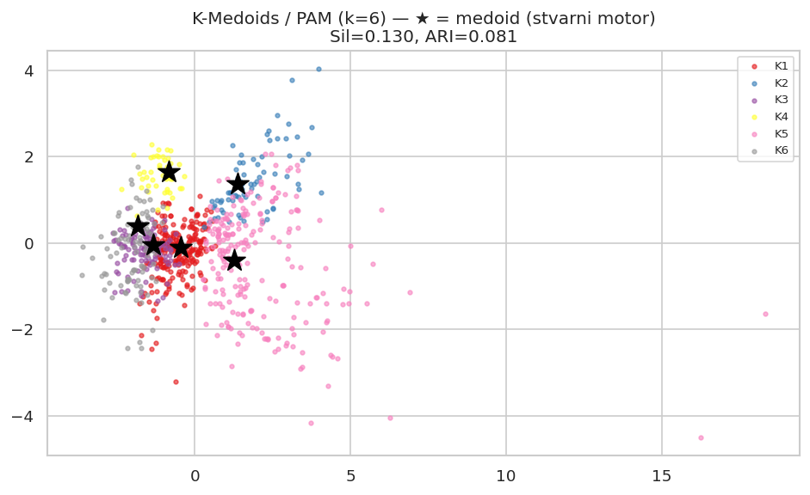
Slika 11: PCA vizualizacija K-Medoids klastera. Zvjezdice (★) označavaju medoide — stvarne motore koji su centri klastera.

5.4 K-Modes
K-Modes je algoritam klasteriranja namijenjen isključivo kategorijskim podacima. Umjesto udaljenosti koristi mjeru neslaganja, a umjesto prosjeka koristi mod. Budući da dataset sadrži pretežno numeričke varijable, bilo je potrebno pretvoriti ih u kategorije — postupak poznat kao binning (diskretizacija):
Varijabla | Granice binova | Kategorije
kubikaza_ccm | 0 / 125 / 300 / 600 / 1000 / ∞ | micro, mali, srednji, veliki, ekstrem
snaga_hp | 0 / 20 / 50 / 100 / 200 / ∞ | slaba, niska, srednja, visoka, ekstremna
tezina_kg | 0 / 80 / 130 / 180 / 300 / ∞ | lagan, normalan, težak, veoma_težak, ekstrem
brzina_kmh | 0 / 80 / 130 / 180 / 250 / ∞ | spor, umjeren, brz, veoma_brz, superbrz
Tabela 10: Diskretizacija numeričkih varijabli za K-Modes algoritam
Metrika | Vrijednost
Silhouette score | -0,085
Davies-Bouldin index | 3,200
ARI (vs. stvarne kat.) | 0,043
Tabela 11: Metrike K-Modes klasteriranja (k=6, n=5.000)
Negativan Silhouette (-0,085) ukazuje da klasteriranje nije uspjelo formirati dobro odvojene grupe. Razlog je gubitak informacije pri diskretizaciji — motor od 299 ccm i motor od 301 ccm padaju u različite binove iako su tehnički gotovo identični.

5.5 K-Prototypes
K-Prototypes je hibridni algoritam koji kombinuje K-Means za numeričke varijable i K-Modes za kategorijske. U ovoj primjeni, numeričke varijable obrađene su K-Means komponentom, a kategorijska varijabla dvotaktni (0/1) K-Modes komponentom. Primijenjeno na uzorku od 2.000 motocikala.
Metrika | Vrijednost
Silhouette score | 0,210
Davies-Bouldin index | 1,420
ARI (vs. stvarne kat.) | 0,105
Tabela 12: Metrike K-Prototypes klasteriranja (k=6, n=2.000)

5.6 Usporedba svih metoda klasteriranja
Metoda | Silhouette ↑ | DB ↓ | ARI ↑ | Tip podataka | Centar klastera
K-Means | 0,199 | 1,350 | 0,081 | Numerički | Prosjek (imaginaran)
K-Medoids | 0,130 | 1,520 | 0,081 | Numerički | Medoid (stvarni motor)
K-Modes | -0,085 | 3,200 | 0,043 | Kategorijski (bins) | Mod (najčešća kateg.)
K-Prototypes | 0,210 | 1,420 | 0,105 | Mješoviti | Prosjek + mod
Tabela 13: Usporedba svih metoda klasteriranja — k=6
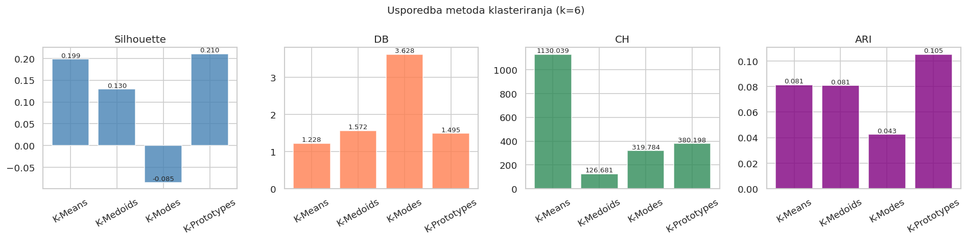
Slika 12: Grafička usporedba metrika svih četiri metode klasteriranja (k=6)
K-Prototypes postiže blago najbolji Silhouette i ARI, jer koristi stvarne numeričke vrijednosti za K-Means komponentu bez gubitka informacije pri diskretizaciji. K-Means je blizu u performansama i značajno brži. K-Modes je najlošiji zbog opisanog problema diskretizacije, ali jedini je prikladan kad bi dataset sadržavao isključivo kategorijske varijable.

6. Analiza grešaka i ograničenja modela

6.1 Class imbalance problem
Najmanji izazov klasifikacijskog modela je neuravnotežena raspodjela klasa. Kategorija Speedway ima samo 20 primjera u cijelom datasetu — od kojih je samo 4 dospjelo u test set. Sa 4 test primjera statistički je nemoguće dobiti pouzdanu procjenu performansi, pa F1=0,00 za Speedway ne znači da model nikad ne prepozna Speedway motore — jednostavno nema dovoljno primjera za procjenu.

6.2 Tehnički opis vs. vizualni dizajn
Model klasificira isključivo na osnovu numeričkih specifikacija. Honda CB650R i CBR650R imaju identičnu kubikažu (649 ccm), snagu (95 HP), težinu (187 kg) i brzinu (210 km/h) — razlikuju se jedino po obliku kućišta (Naked vs. Sport). Model predviđa Naked bike za oba, jer nema vizualnih feature-a. Ovo je strukturalno ograničenje koje se ne može riješiti bez multimodalnih podataka (slike motocikla).

6.3 Ekstremi u datasetu
Dodge Tomahawk (8.277 ccm, 500 HP, 680 kg) je klasificiran kao Custom/cruiser (70,5%) umjesto Prototype/concept model. Razlog: ovako ekstremne vrijednosti kubikaze i težine inače se javljaju samo kod teških cruisera (Boss Hoss V8, Harley Davidson CVO), pa model ispravno uočava tehničku sličnost s cruiser kategorijom, ali ne prepoznaje da je to eksperimentalni prototip.

7. Zaključak
U ovom seminarskom radu proveden je kompletan pipeline mašinskog učenja na datasetu od 38.472 motocikala sa 18 kategorija. Rezultati su sljedeći:
Klasifikacija: Random Forest postiže accuracy 0,77 i F1 macro 0,67 na test setu od 7.695 primjera koje model nikad nije vidio. To je solidan rezultat za 18-klasni problem s neuravnoteženom raspodjelom. Logistička regresija postiže F1 0,32 — znatno lošije, što potvrđuje da su granice između kategorija motocikala nelinearne i zahtijevaju ansambl metode.
Klasteriranje: K-Prototypes i K-Means daju najbolje metrike (Silhouette ≈ 0,21, ARI ≈ 0,10). K-Medoids je interpretativan zahvaljujući stvarnim motorima kao centrima klastera. K-Modes je konceptualno jedinstven ali numerički najlošiji zbog neizbježnog gubitka informacije pri diskretizaciji.
Opći zaključak: nadzorovani Random Forest (F1=0,67) daleko nadmašuje sva klasteriranja (ARI ≤ 0,11) jer koristi informaciju o kategorijama tokom treniranja. Klasteriranje ipak pruža vrijedan uvid — potvrđuje da u podacima postoji 5–7 prirodnih tehničkih profila motocikala, što se poklapa s intuitivnom podjelom (mali gradski motori, srednji allround motori, veliki touring motori, laki terenski i sportski motori).
Algoritam | Tip učenja | Ključna metrika | Vrijednost
Random Forest | Nadzorovano | F1 macro | 0,67
Logistička regresija | Nadzorovano | F1 macro | 0,32
K-Means (k=6) | Nenadzorovano | Silhouette | 0,199
K-Medoids (k=6) | Nenadzorovano | Silhouette | 0,130
K-Modes (k=6) | Nenadzorovano | Silhouette | -0,085
K-Prototypes (k=6) | Nenadzorovano | Silhouette | 0,210
Tabela 14: Sažetak svih primijenjenih algoritama i ključnih metrika

8. Literatura
1. Breiman, L. (2001). Random Forests. Machine Learning, 45(1), 5–32.
2. Kaufman, L., Rousseeuw, P. J. (1990). Finding Groups in Data: An Introduction to Cluster Analysis. Wiley.
3. MacQueen, J. (1967). Some Methods for Classification and Analysis of Multivariate Observations. Proceedings of the 5th Berkeley Symposium on Mathematical Statistics and Probability, 1, 281–297.
4. Huang, Z. (1998). Extensions to the k-Means Algorithm for Clustering Large Data Sets with Categorical Values. Data Mining and Knowledge Discovery, 2(3), 283–304.
5. Pedregosa, F. et al. (2011). Scikit-learn: Machine Learning in Python. Journal of Machine Learning Research, 12, 2825–2830.
6. Bikez.com — baza podataka tehničkih specifikacija motocikala. https://www.bikez.com

